Государственное АВТОНОМНОЕ профессиональное образовательное учреждение

свердловской области

«Каменск-Уральский политехнический колледж»

Специальность 09.02.07 Информационные системы и программирование

Группа ИСиП21-301

КУРСОВОЙ ПРОЕКТ

по МДК 05.02 разработка кода информационных систем

ТЕМА: РАЗРАБОТКА КЛИЕНТСКОЙ ЧАСТИ ВЕБ-ПРИЛОЖЕНИЯ ДЛЯ ПОИСКА РАБОТЫ И ПУБЛИКАЦИИ ВАКАНСИЙ

Выполнил:

П. А. Боровинсикх

Проверил:

Н.В. Бодня

2024

СОДЕРЖАНИЕ

Оглавление

Введение 3

Аналитическая часть. 4

Анализ предметной области (с построением функциональной модели IDEF0). 4

Постановка задачи. 5

1. Проектная часть
   1. Разработка информационной структуры веб-приложения
   2. Разработка макета дизайна веб-приложения
   3. Реализация макета веб-приложения

Заключение

Список литературы

# ВВЕДЕНИЕ

В настоящее время сфера поиска работы и публикации вакансий переживает стремительное развитие благодаря использованию веб-технологий. Этот процесс обусловлен возросшим спросом на удобные и эффективные инструменты для поиска работы и подбора персонала. В данной курсовой работе будет рассмотрена разработка клиентской части веб-приложения, ориентированного на обеспечение пользователей инструментами для успешного поиска работы и размещения вакансий.

Разработка клиентской части веб-приложения для поиска работы и публикации вакансий представляет собой значимую тему в контексте современной информационной технологии, которая непрерывно развивается и все больше влияет на процессы подбора персонала и поиска работы. В настоящее время веб-приложения для трудоустройства становятся все более востребованными как среди работодателей, так и среди потенциальных кандидатов.

Целью данной работы является разработка дизайна и пользовательского интерфейса веб-приложения для сайта поиска работы. В ходе исследования будут выявлены основные бизнес-процессы, технологические особенности и требования к интерфейсу, которые необходимо учесть при разработке клиентской части веб-приложения данного типа.

Исследование данной темы имеет важное практическое значение, поскольку результаты работы могут позитивно повлиять на процесс поиска вакансий и трудоустройства.

В задачи разработки данного курсового проекта входит:

* 1. Разработка информационной структуры веб-приложения
  2. Разработка макета дизайна веб-приложения
  3. Реализация макета веб-приложения

# Аналитическая часть.

1. Анализ предметной области (с построением функциональной модели IDEF0).

Предметная область "Разработка клиентской части веб-приложения для поиска работы и публикации вакансий" охватывает процессы создания и организации веб-платформы, которая позволяет работодателям публиковать вакансии и потенциальным кандидатам искать и откликаться на эти вакансии. Целевая аудитория предметной области "Разработка клиентской части веб-приложения для поиска работы и публикации вакансий" включает в себя как соискателей, так и работодателей. Для соискателей веб-приложение может быть предназначено для поиска доступных вакансий, создания профиля и резюме, управления своими данными, отслеживания статуса заявок и получения уведомлений о новых вакансиях. Для работодателей приложение может предлагать возможность публикации вакансий, просмотра профилей соискателей, управления процессом найма и связи с потенциальными кандидатами. Таким образом, целевая аудитория включает в себя как тех, кто ищет работу, так и тех, кто предлагает вакансии и нанимает сотрудников.

В данной предметной области важным является удобство использования и надежность работы веб-приложения, а также эффективная система поиска вакансий и кандидатов.

Бизнес-процесс- это совокупность деятельностей, направленных на достижение конкретной цели в рамках бизнеса. В контексте разработки клиентской части веб-приложения для поиска работы и публикации вакансий можно выделить следующие бизнес-процессы:

* Управление контентом: этот процесс включает создание, редактирование и обновление контента, такого как описания вакансий, профилей компаний и пользовательских резюме. Он также включает в себя контроль за актуальностью информации и оптимизацию контента для поисковых систем.
* Управление пользователями: включает в себя процессы регистрации пользователей, аутентификации, управления учетными записями, профилями пользователей, а также управление привилегиями доступа к функциональности приложения.
* Управление поиском и сопоставлением: данный процесс включает в себя алгоритмы поиска и сопоставления вакансий с профилями пользователей, а также отображение релевантных результатов поиска.
* Управление взаимодействием: процесс управления взаимодействием между работодателями и соискателями, включая функциональность обмена сообщениями, возможность оценки и отзывов.
* Управление рекламой и маркетингом: этот процесс включает в себя управление рекламными объявлениями, акциями, возможностью привлечения работодателей и соискателей на платной основе. Данные бизнес-процессы направлены на обеспечение эффективного взаимодействия работодателей и соискателей, предоставление удобного и функционального инструмента для поиска работы и публикации вакансий.

Бизнес-процесс разработки функционала веб-приложения включает в себя несколько этапов:

* Определение требований пользователей. На этом этапе происходит анализ запросов пользователей, определение их потребностей и ожиданий от веб-приложения. Результатом этого этапа является список функций и возможностей, которые должны быть реализованы в приложении.
* Создание интерфейса. На этом этапе проектируется пользовательский интерфейс веб-приложения с учетом выявленных требований. Разрабатываются макеты страниц, элементы управления, расположение контента, цветовая гамма и т.д.
* Разработка поисковой системы. Этот этап включает в себя создание механизма поиска в приложении, а также его интеграцию с базой данных и другими модулями приложения. Важно обеспечить эффективную и точную работу поиска для удобства пользователей.

IDEF0 — методология функционального моделирования и графическая нотация, предназначенная для формализации и описания бизнес-процессов. Отличительной особенностью IDEF0 является её акцент на соподчинённость объектов. В IDEF0 рассматриваются логические отношения между работами, а не их временна́я последовательность.

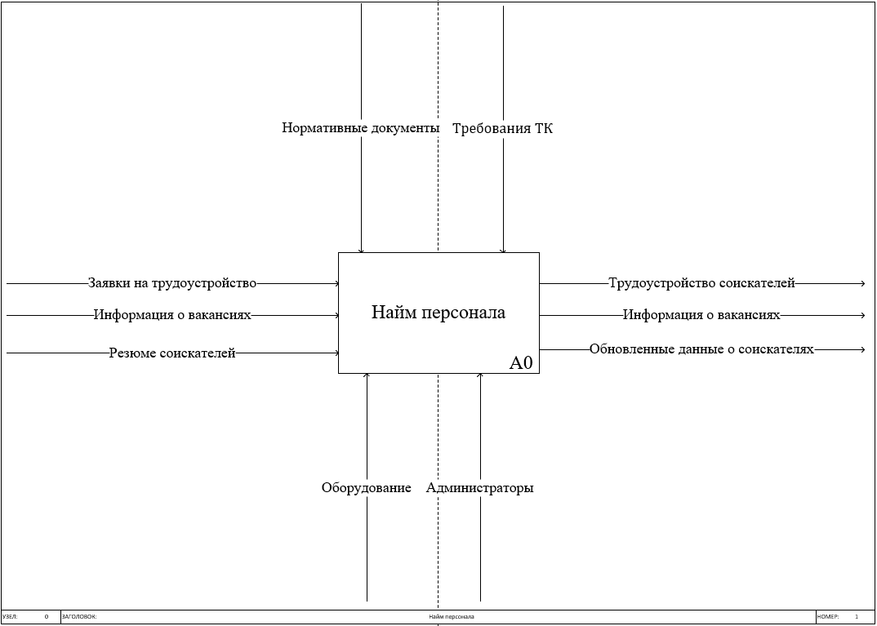

1.2 Постановка задачи.

Цель данной курсовой работы заключается в разработке клиентской части веб-приложения, которое предназначено для эффективного поиска работы и публикации вакансий. В условиях современного рынка труда, где стабильное трудоустройство и наличие перспективной вакансии играют ключевую роль, такое веб-приложение имеет большое значение для как работодателей, так и работников.

Для достижения цели курсовой работы необходимо выполнить ряд задач, включающих в себя:

* Изучение предметной области. Задачей студента является проведение анализа основных требований и потребностей работодателей и соискателей, которые регулируют процессы поиска работы и публикации вакансий. Данная задача включает в себя изучение рыночных тенденций и технологий, востребованных в данной сфере.
* Проектирование интерфейса веб-приложения. Студенту предстоит разработать пользовательские сценарии для работы с веб-приложением, определить структуру и навигацию, а также разработать прототипы интерфейса.
* Разработка клиентской части веб-приложения. Для выполнения данной задачи студенту придется использовать современные технологии для создания адаптивного и удобного интерфейса, способного эффективно решать задачи поиска работы и публикации вакансий.
* Тестирование и отладка веб-приложения. Этап включает в себя тестирование созданного интерфейса на наличие ошибок, а также отладку и оптимизацию веб-приложения для улучшения его производительности.
* Написание отчета. После завершения работы над клиентской частью веб-приложения студент должен составить отчет, включающий все этапы разработки, полученные результаты и анализ выполненной работы.

## Проектная часть

## 2.1 Разработка информационной структуры веб-приложения.

## Разработка информационной структуры веб-приложения

Страницы сайта:

* Главная
* Каталог
  + Товар
* Корзина
* Доставка
* О нас
* Новости и акции
* Контакты
* Авторизация – Регистрация
  + Профиль

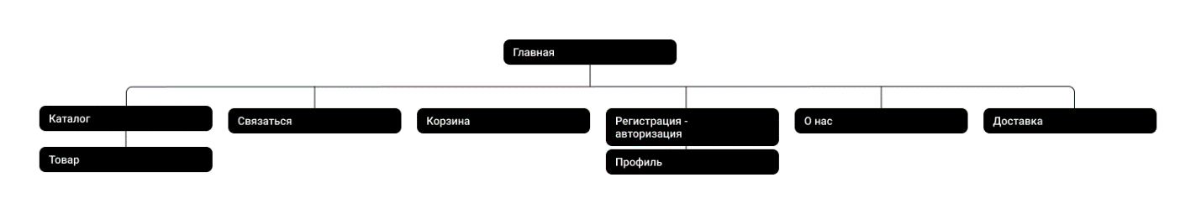

На странице 'Главная' располагаются такие блоки как:

* Блок с акционными предложениями или специальными предложениями для посетителей
* Информация о компании
* Популярные товары или услуги
* Блок с отзывами клиентов
* Блок с контактной информацией и формой обратной связи
* Блок call to action
* Блок часто задаваемые вопросы

На странице 'Каталог' располагаются такие блоки как:

* Меню с категориями товаров
* Список товаров с их описаниями, изображениями и ценами
* Опции фильтрации по характеристикам товаров
* Навигация по страницам каталога
* Блок с контактной информацией и формой обратной связи

На странице 'Товар' располагаются такие блоки как:

* Изображение товара
* Описание товара, его характеристики и цена
* Кнопка добавления товара в корзину
* Блок с контактной информацией и формой обратной связи

На странице 'Корзина' располагаются такие блоки как:

* Список товаров в корзине с их изображениями, названиями, ценами и количеством
* Общая сумма заказа
* Кнопка оформления заказа
* Блок с контактной информацией и формой обратной связи
* Форма оформление заказа (после начала оформления заказа)

На странице 'Доставка' располагаются такие блоки как:

* Информация о способах и сроках доставки
* Информация об оплате заказа
* Контактная информация и форма обратной связи

На странице 'О нас' располагаются такие блоки как:

* Информация о компании, ее истории и целях
* Информация о преимуществах компании
* Информация о команде или сотрудниках компании
* Блок с контактной информацией и формой обратной связи
* Часто задаваемые вопросы

На странице 'Новости и акции' располагаются такие блоки как:

* Список новостей или акционных предложений с их заголовками и кратким описанием
* Подробная информация о выбранной новости или акции
* Блок с контактной информацией и формой обратной связи

На странице 'Контакты' располагаются такие блоки как:

* Адрес, телефон и email для связи
* Карта с отмеченным местоположением компании
* Форма для связи